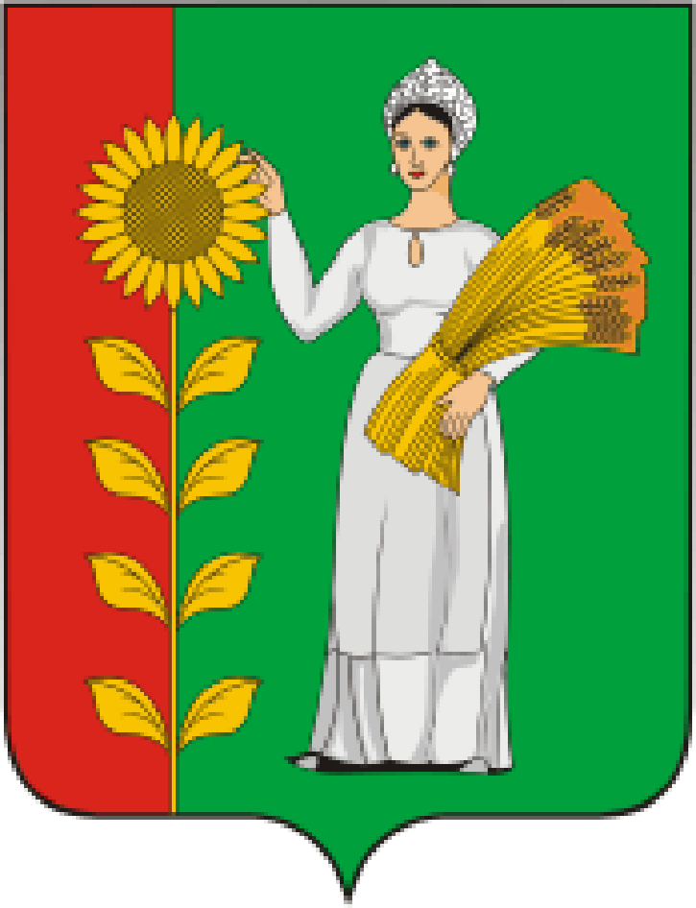
ПРЕДСЕДАТЕЛЬ
СОВЕТА ДЕПУТАТОВ
ДОБРИНСКОГО МУНИЦИПАЛЬНОГО РАЙОНА

Липецкой области

РАСПОРЯЖЕНИЕ

29.01.2021г. п.Добринка №5-р

О созыве очередной шестой сессии Совета депутатов

Добринского муниципального района

седьмого созыва

Созвать очередную седьмую сессию Совета депутатов Добринского муниципального района седьмого созыва 09.02.2021 года в 10.00 часов в Большом зале администрации района с повесткой дня:
1.Об итогах работы Совета депутатов Добринского муниципального района за 2020 год.
2.Об отчете начальника ОМВД России по Добринскому району о состоянии преступности на территории района и работе ОМВД России по Добринскому району по предупреждению, пресечению и раскрытию преступлений и правонарушений за 2020 год.
3.О внесении изменений в районный бюджет на 2021 год и на плановый период 2022 и 2023 годов.
4.О внесении изменений в Положение «О денежном содержании и социальных гарантиях лиц, замещающих должности муниципальной службы Добринского муниципального района».
5.О внесении изменений в Положение «Об оплате труда работников районных муниципальных учреждений».
6.О внесении изменений в установленные регулируемые тарифы на перевозки пассажиров и багажа автомобильным транспортом общего пользования по муниципальным маршрутам регулярных перевозок в границах одного сельского поселения, двух и более поселений, находящихся в границах Добринского муниципального района.
7.О выполнении прогнозного плана приватизации (программы) муниципального имущества Добринского муниципального района за 2020 год.
8.О прогнозном плане (программе) приватизации муниципального имущества Добринского муниципального района на 2021 год.
9.Об использовании залогового фонда Добринского муниципального района за 2020 год.
10.О принятии имущества из собственности Липецкой области в собственность Добринского муниципального района.
11.О плане работы Совета депутатов Добринского муниципального района на 2021 год.
12.Разное.

Пригласить на сессию главу Добринского муниципального района, депутатов областного Совета депутатов от района, заместителей главы администрации района, начальников комитетов, отделов администрации района, руководителей правоохранительных органов, председателя Контрольно-счетной комиссии, председателя Молодёжного парламента, председателя Общественной палаты, председателей Советов депутатов и глав сельских поселений района, руководителей организаций и сельхозпредприятий, представителей средств массовой информации.

Председатель Совета депутатов

Добринского муниципального района М.Б.Денисов

